**Interactivo F10: Trabajar un texto**

**\***Nombre del guión a que corresponde el ejercicio

MA_11_01_CO

**DATOS DEL RECURSO**

**\***Título del recurso(**65** caracteres máx.)

Propiedades del orden de los números reales.

**\***Descripción del recurso

Interactivo que presenta las propiedades del orden de los números reales y menciona algunos ejemplos.

**\***Palabras clave del recurso (separadas por comas ",")

“Números reales”, “recta real”, “orden de los números reales”, “propiedades de orden”, “monotonía”, “tricotomía”.

**\***Tiempo estimado (minutos)

20 min

**\***Acción didáctica (indicar sólo una)

|  |  |  |  |  |  |  |  |
| --- | --- | --- | --- | --- | --- | --- | --- |
| Exposición | X | Ejercitación |  | Preguntas con respuesta libre |  | Juegos |  |
| Estudio |  | Proyecto |  | Evaluación |  | Generador de actividades |  |

**\***Competencia (indicar sólo una)

|  |  |  |  |
| --- | --- | --- | --- |
| … en comunicación lingüística |  | … matemática | X |
| … en el conocimiento y la interacción con el mundo físico |  | Tratamiento de la información y competencia digital |  |
| … social y ciudadana |  | … cultural y artística |  |
| … para aprender a aprender |  | Autonomía e iniciativa personal |  |

**\***Tipo de Media (indicar sólo una)

|  |  |  |  |  |  |  |  |
| --- | --- | --- | --- | --- | --- | --- | --- |
| Secuencia de imágenes |  | Video |  | Animación |  | Interactivo | X |
| Actividad |  | Web |  | Mapa conceptual |  | Audio |  |
| Texto |  | Imagen |  | Documento |  |  |  |

**\***Nivel del ejercicio, 1-Fácil, 2-Medio ó 3-Difícil

2-Medio

**FICHA DEL PROFESOR**

Objetivo

Con este interactivo, se introduce se define los números reales como un conjunto bien ordenado, y se enuncian las propiedades de la tricotomía, la propiedad arquimediana y las propiedades de la monotonía.

Antes de la presentación:

Establezca relaciones de orden entre los números reales, con el fin de familiarizar a los estudiantes con el uso de la simbología utilizada.

Después de la presentación

Solicite a sus estudiantes presentar cinco ejemplos de cada una de las propiedades presentadas en este interactivo.

**FICHA DEL ALUMNO**

**DATOS DEL INTERACTIVO**

**PESTAÑA 1** (“MENÚ”)

**\***Título (**48** caracteres máx.) Propiedades de orden de los números reales

**\***Texto (**500** caracteres aprox.)

|  |  |
| --- | --- |
| * Propiedades de las relaciones de orden * Propiedad de la tricotomía * Propiedad arquimediana * Propiedades de la monotonía |  |

**PESTAÑA 1** (“COMPRENSIÓN”)

**\***Título botón (**20** caracteres máx.) Relaciones de orden

**\***Título de pestaña (**48** caracteres máx.) Propiedades de las relaciones de orden

**\***Texto1 de pestaña (**500** caracteres aprox.)

Dada la relación un conjunto se define bien ordenado si cumple:

* Propiedad reflexiva
* Propiedad antisimétrica
* Propiedad transitiva

Texto2 de pestaña (**500** caracteres aprox.)

**Propiedad reflexiva**

|  |
| --- |
| Para todo , se cumple que |

Una relación de orden entre los números reales, debe cumplir que cada elemento del conjunto de los números reales se relacione consigo mismo.

**Ejemplos:**

Texto3 de pestaña (**500** caracteres aprox.)

**Propiedad antisimétrica**

|  |
| --- |
| Sean , Si y entonces |

Es decir, las relaciones e se cumplen a la vez, únicamente cuando ,

**Ejemplos:**

* Como se cumple que , por lo tanto, es falso que .
* Debido a que 6+3 y , se cumple que 6+3=9

Texto3 de pestaña (**500** caracteres aprox.)

**Propiedad transitiva**

|  |
| --- |
| Sean , Si y entonces |

**Ejemplos:**

* Dadas las desigualdades: y , se deduce la desigualdad -5
* Dadas las desigualdades: y , se deduce la desigualdad

**PESTAÑA 2** (“COMPRENSIÓN”)

**\***Título botón (**20** caracteres máx.) Propiedad de la tricotomía

**\***Título de pestaña (**48** caracteres máx.) Propiedad de la tricotomía

**\***Texto1 de pestaña (**500** caracteres aprox.)

**Propiedad de la tricotomía**

|  |
| --- |
| Sea , entonces se cumple una y solo una de las siguientes afirmaciones ó ó . |

En la recta real se pueden establecer estas relaciones así:

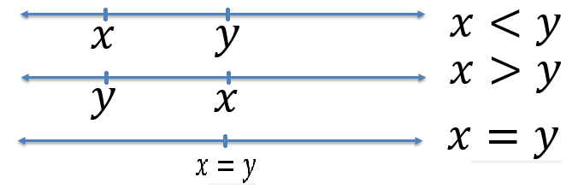

**PESTAÑA 2** (“COMPRENSIÓN”)

**\***Título botón (**20** caracteres máx.) Propiedad arquimediana

**\***Título de pestaña (**48** caracteres máx.) Propiedad arquimediana

**\***Texto1 de pestaña (**500** caracteres aprox.)

**Propiedad arquimediana**

|  |
| --- |
| * Sean con entonces existe un entero positivo tal que |

Esta propiedad compara un segmento de longitud *y* con un segmento de mayor longitud *x*, teniendo en cuenta que, si se reitera un número finito de veces el segmento de longitud *y*, se obtiene un segmento de mayor longitud que *x*.

En el ejemplo, se muestra que reiterando 4 veces el segmento de longitud *y*, el segmento obtenido supera en tamaño al segmento de longitud *x*.

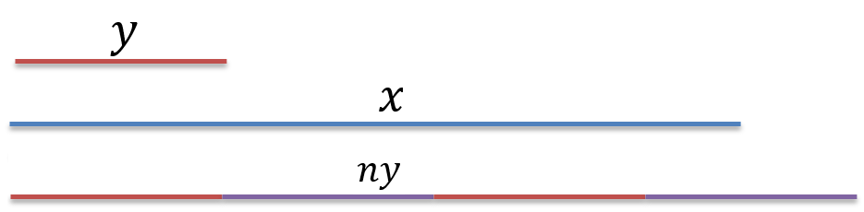

**PESTAÑA 3**

**\***Título botón (**20** caracteres máx.) Propiedades de la monotonía

**\***Título de pestaña (**48** caracteres máx.) Propiedades de la monotonía

**\***Texto1 de pestaña (**500** caracteres aprox.)

Las siguientes propiedades están definidas para la relación de orden , sin embargo también se cumplen para relaciones “ y

**Propiedad de la monotonía respecto a la suma:**

|  |
| --- |
| Sean , si y entonces |

Esta propiedad es una generalización de la propiedad que indica, si se suma a ambos lados de una desigualdad del mismo número, el sentido de la desigualdad se conserva.

Es decir,

Si entonces

**Ejemplos:**

* Dadas las desigualdades: y luego al sumar a cada lado los términos de las desigualdades se obtiene:
* Dada la desigualdad , al sumar -5 a ambos lados de la desigualdad se obtiene

Texto2 de pestaña (**500** caracteres aprox.)

**Propiedad de la monotonía respecto al producto por un número real positivo:**

|  |
| --- |
| Sean , si y entonces |

Al multiplicar ambos lados de una desigualdad por un número real positivo, la desigualdad se conserva.

**Ejemplos:**

* Dada la desigualdad , al multiplicar por 3 en ambos lados de la desigualdad, se obtiene:
* Dada la desigualdad , al multiplicar por 5 en ambos lados de la desigualdad, se obtiene:

Texto3 de pestaña (**500** caracteres aprox.)

**Propiedad de la monotonía respecto al producto por un número real negativo:**

|  |
| --- |
| Sean , si y entonces |

Al multiplicar ambos lados de una desigualdad por un número real negativo, el sentido de la desigualdad se invierte.

**Ejemplos:**

* Dada la desigualdad , al multiplicar en ambos lados de la desigualdad por -6 se obtiene:
* Dada la desigualdad , al multiplicar en ambos lados de la desigualdad por -2 se obtiene: